Indice

Módulo de Prospecto GAP 2

Ingreso a SAP Business One 8.81 2

Menú De SAP Business One 2

Auto Gestión 3

Prospecto de Car Dealer One 3

Módulo ingreso de prospecto. 3

Ingreso de vehículo en la cotización 4

Actualización de prospecto 6

Módulo Comercial GAP. 9

Sistema Gestión Comercial 9

Nota de Venta 10

Vehículo Nuevos – Usados. 11

Accesorios. 12

Gastos 13

Trámites 14

Ejemplo: 14

Nuevos. 14

Usados. 15

Detalle de Cancelación. 15

Documento de Pago: 16

Crédito. 17

Validación de Pagos 18

Como se valida un vehículo en parte de pago. 19

# Módulo de Prospecto GAP

## Ingreso a SAP Business One 8.81

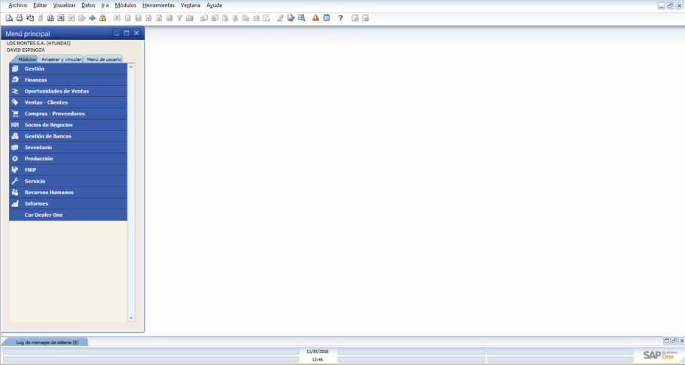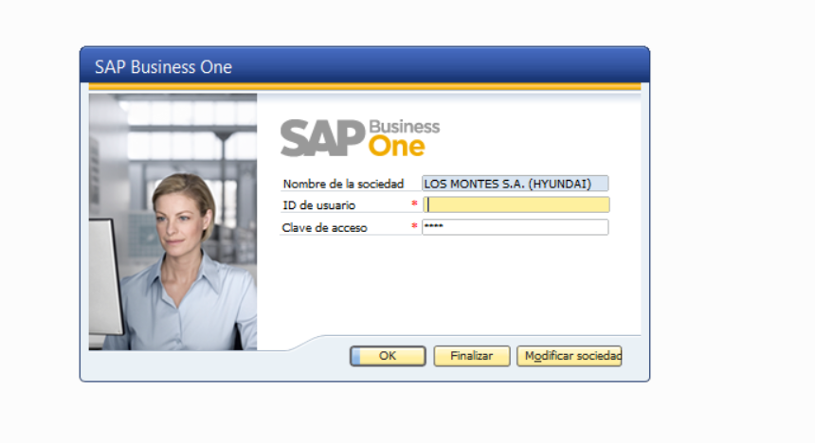Ingresamos nuestro Usuario y la Clave.

## Menú De SAP Business One

**Car Dealer One**  **Gestión Comercial** **Auto Gestión**

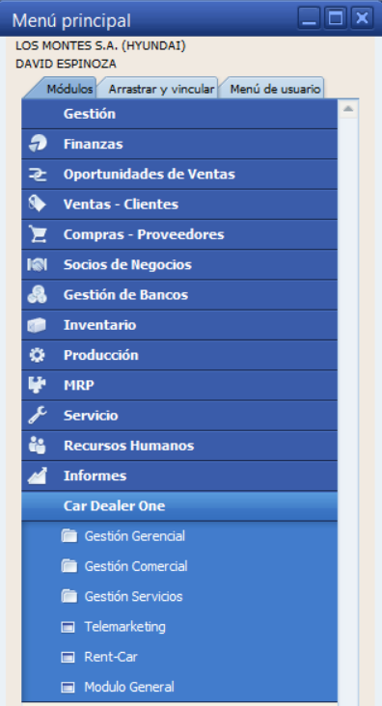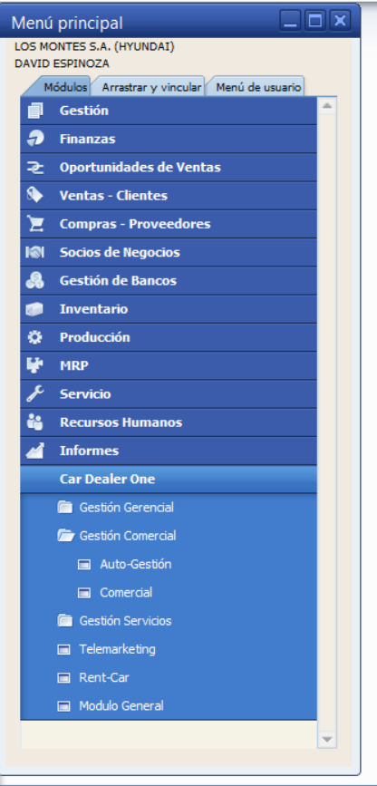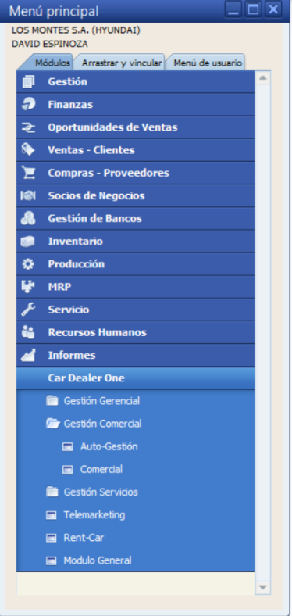

## Auto Gestión

### Prospecto de Car Dealer One

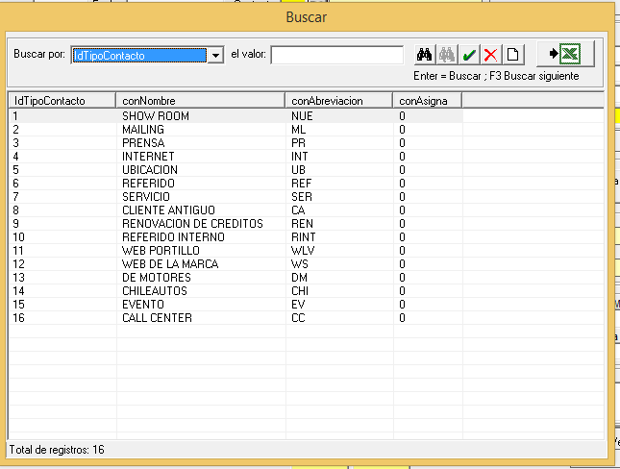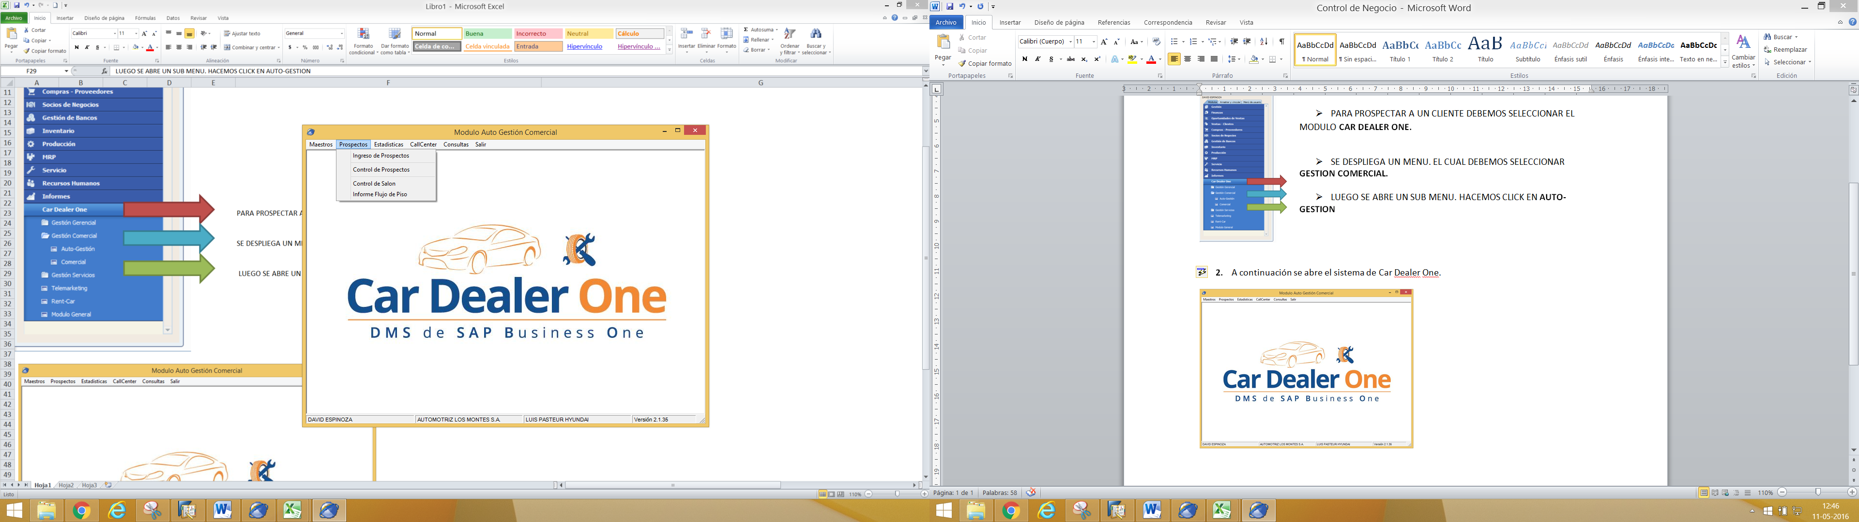Realizamos un clic en la pestaña **PROSPECTOS.** Volvemos a ser clic en **INGRESOS DE PROSPECTOS**

### Módulo ingreso de prospecto.

Existen 2 tipos de prospectos: La persona que no tiene problema en compartir toda su información y la persona que es enemigo de dar todos sus datos. Debemos ingresar los siguientes:

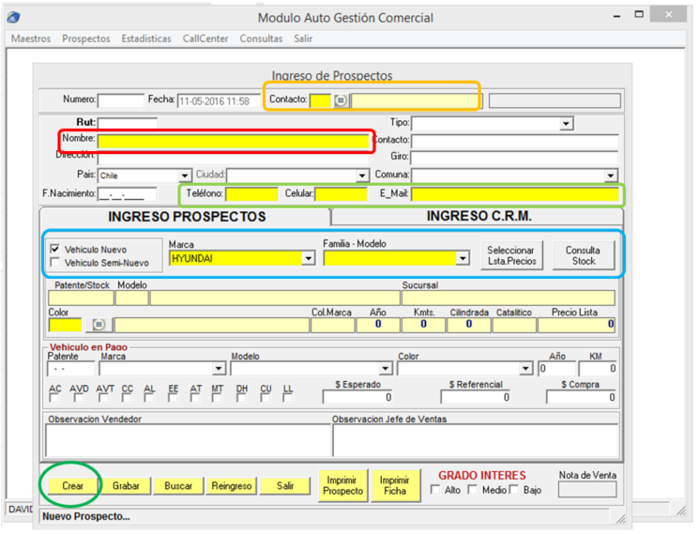

1 Hacer clic en CREAR.

2 Contacto. Como se enteró de Nosotros. Nos posicionamos en siguiente icono  le damos clic. Nos nuestra un detalle de los medios.

3 Nombre del Cliente

4 Teléfono – Celular – Correo Electrónico.

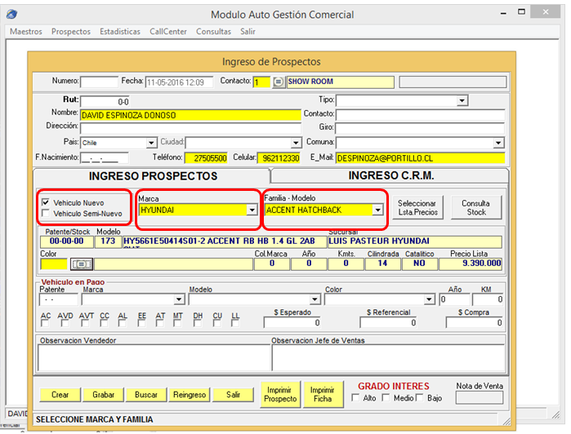Tipo de Vehículo. Si es una Venta de Nuevo. Selecciono la Marca, Luego el Modelo.

### Ingreso de vehículo en la cotización

Consultamos si el vehículo se encuentra en nuestras Bodegas.

Seleccionamos el Botón **CONSULTA DE STOCK**

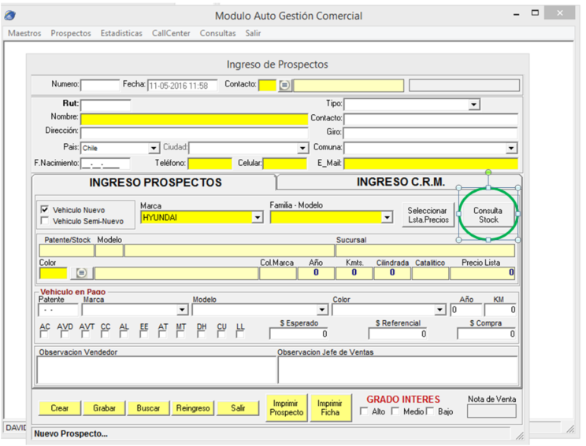

Se puede observar el número de Stock, Modelo, Color, Precio Lista, Sucursal, Bonos, DPS.

Si selecciono el Stock:

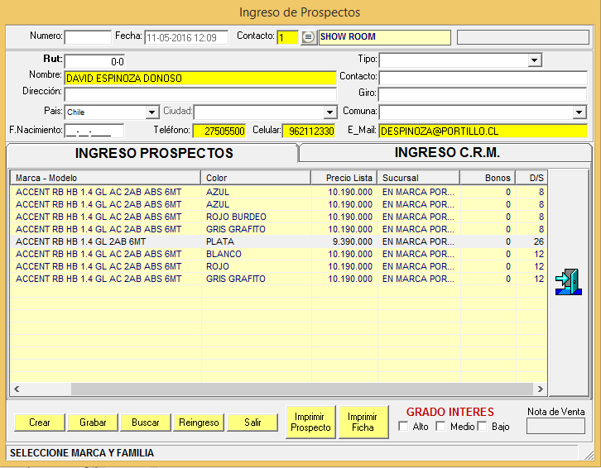

Si existe un vehiculo en parte de pago (VPP) los datos se deben ingresar en el item correspondiente. Cuando se completa la informacion hacemos clic en el boton [Grabar], de forma autiomatica me muestra el numero de Prospecto.

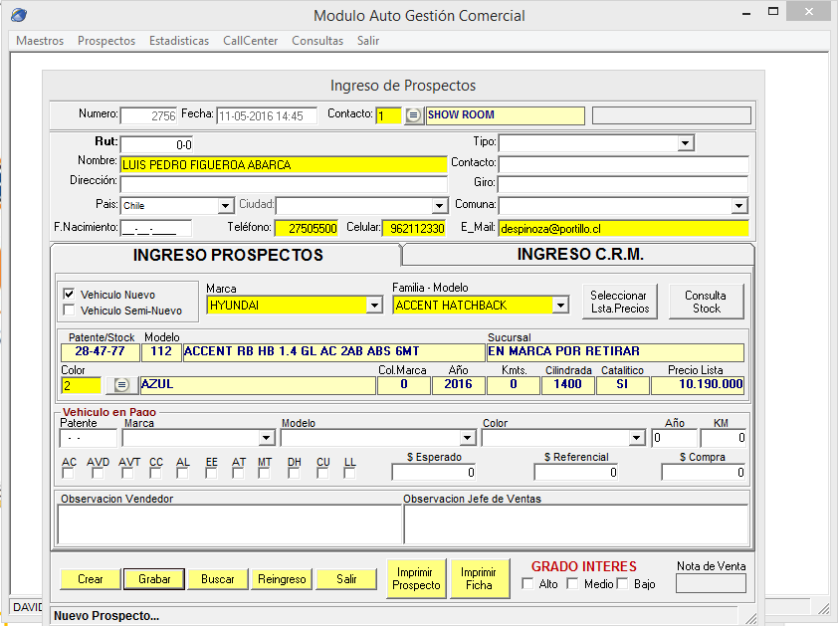

### Actualización de prospecto

Si el cliente decide realiza la compra en Portillo, Ingresamos en el campo “Número”, el número de Prospecto realizando anteriormente.

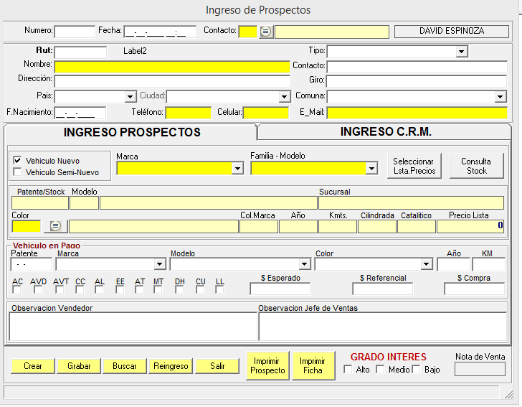

El sistema presenta la información solicitada. Se deben completar todos los campos si queremos trasformar nuestro prospecto a una Nota de Venta.

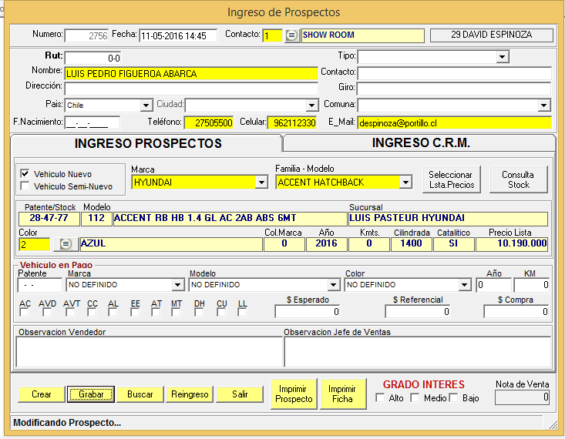

Si el vehículo **No** se encuentra en el Stock. Debemos seleccionar Listas Precios:

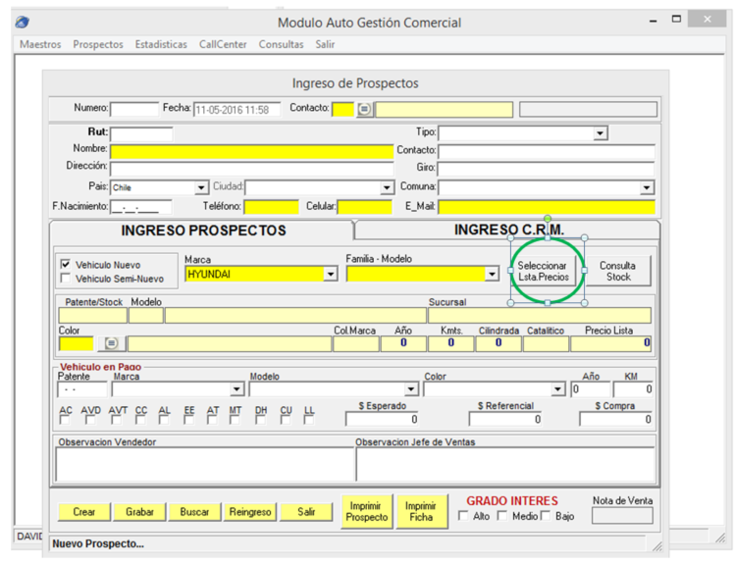

Se asigna un stock Provisorio de 00-00-00. Si el negocio tiene Vehículo en Parte de Pago debe ingresar en el ítem Vehículo en Pago.

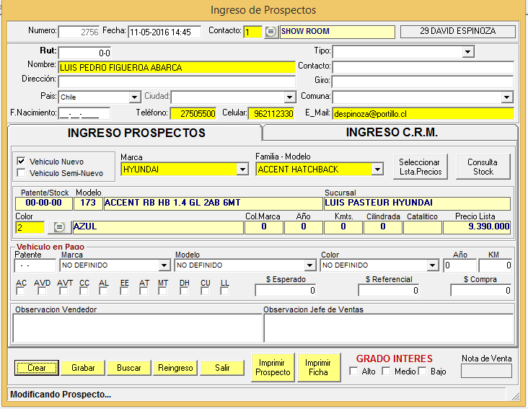

# Módulo Comercial GAP.



## **Sistema Gestión Comercial**

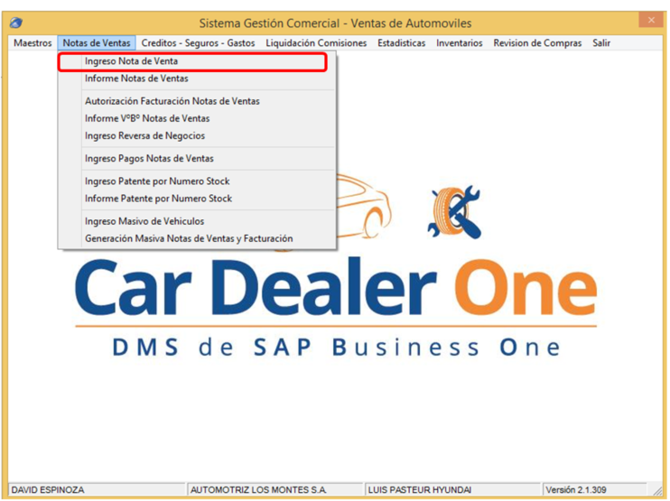Realizamos un clic en la pestaña **NOTA DE VENTA.** Volvemos a ser clic en **INGRESO NOTA DE VENTA.**

## Nota de Venta

Se debe ingresar el Número de Prospecto.

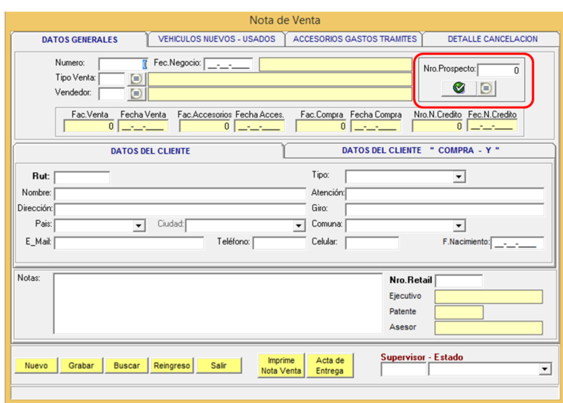

Se debe confirmar el mensaje.

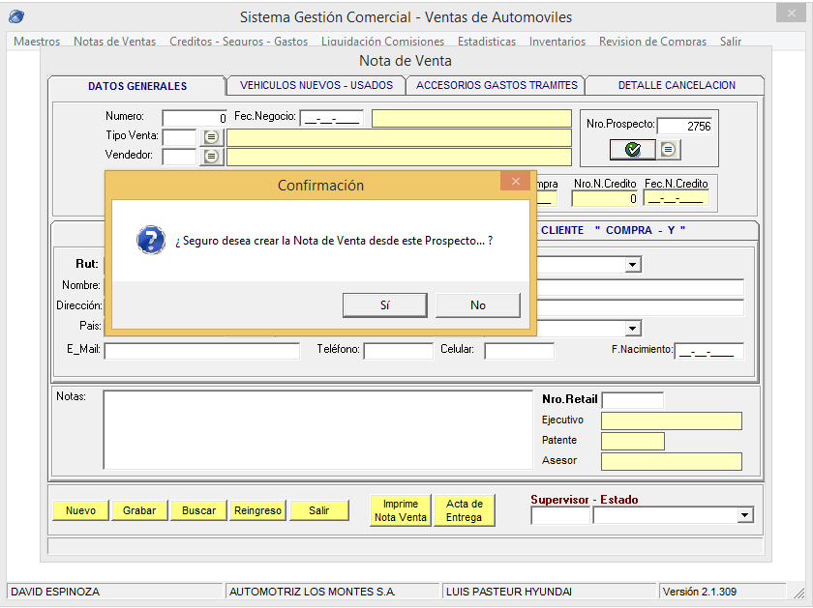

Se genera la Nota de Venta:

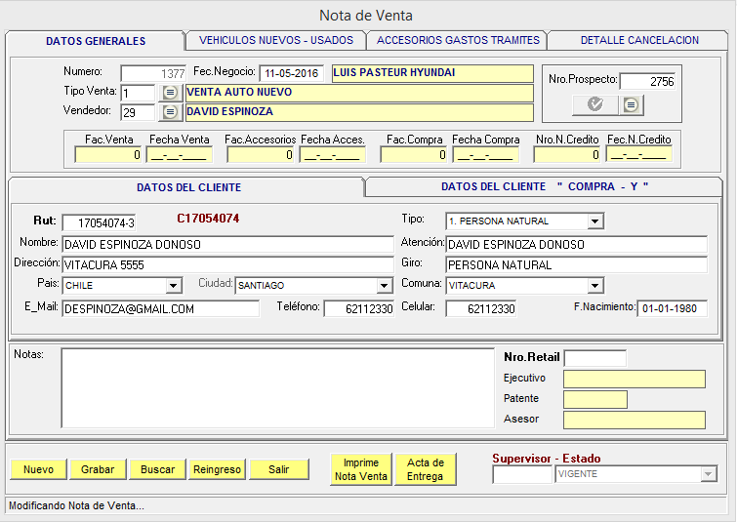

## Vehículo Nuevos – Usados.

**Datos de Vehículo**. Número de stock. Marca. Modelo, Precio Lista. Si el precio no cuadra con el plan comercial del mes, deben enviar un correo al Asistente de Marca, (Nissan, Hyundai, Toyota, Usados). Es la persona que tiene la facultad de Modificar. Siempre por cada modificación se debe **GRABAR** la nota de venta.

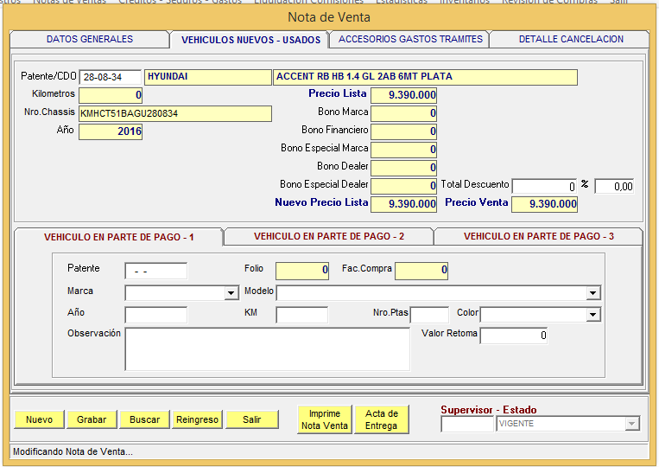

**Accesorios Gasto Trámites**

### Accesorios.

****Hacemos clic en el botón para que nos muestre la lista de accesorios del área de Servicio de Portillo. Para seleccionar se hace doble clic:

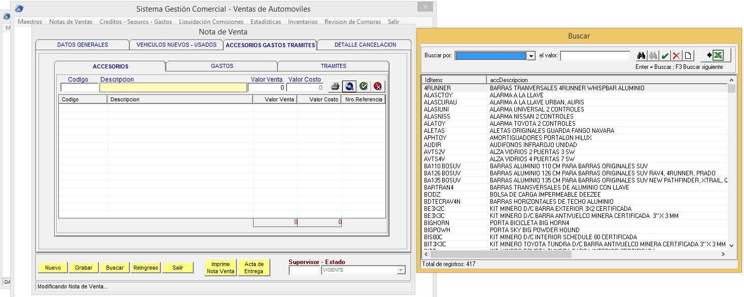

Se observa en barra que estamos cargando una **ALARMA A LA LLAVE.** Valor Venta es modificable en el sistema, en el caso que regalemos el accesorio, se debe ingresar el mismo valor de Costo, Para luego realizar el descuento en la pestaña de vehículo Nuevo- Usados. Para que el accesorio de agregue se debe hacer clic 

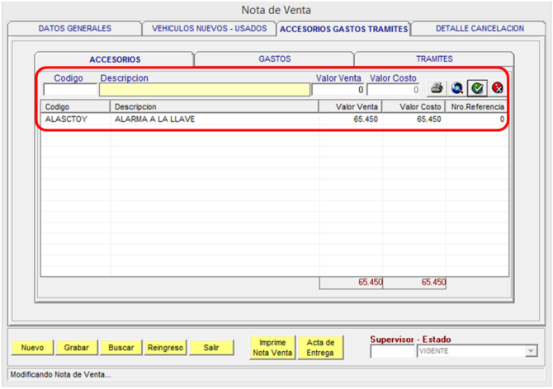

En las siguientes imagen se observa el descuento por el accesorio.

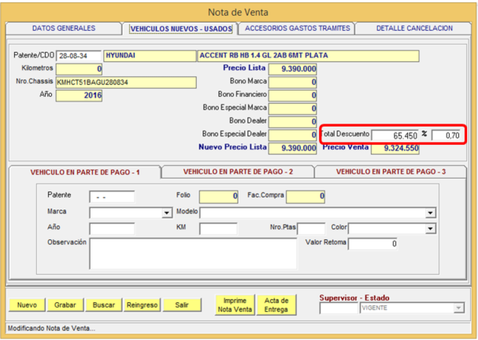

### Gastos

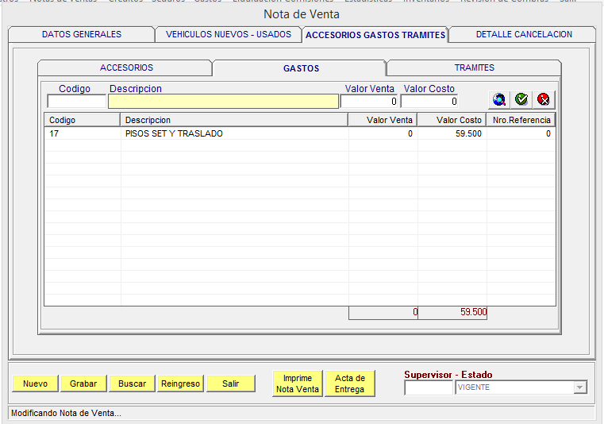

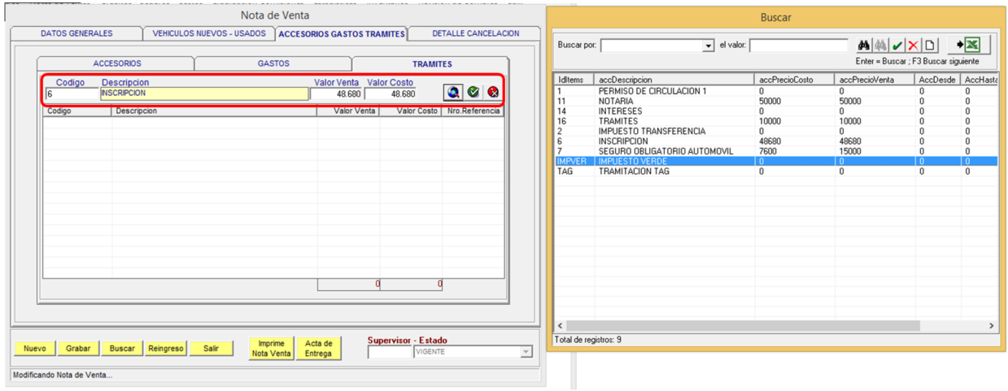Trámites.

Seleccionamos los trámites que aplique en los negocios de Nuevos o Usados. El valor debe ser cargado igual que el accesorio en venta y costo, si es regalo se debe aplicar en descuentos.

## Ejemplo:

### Nuevos.

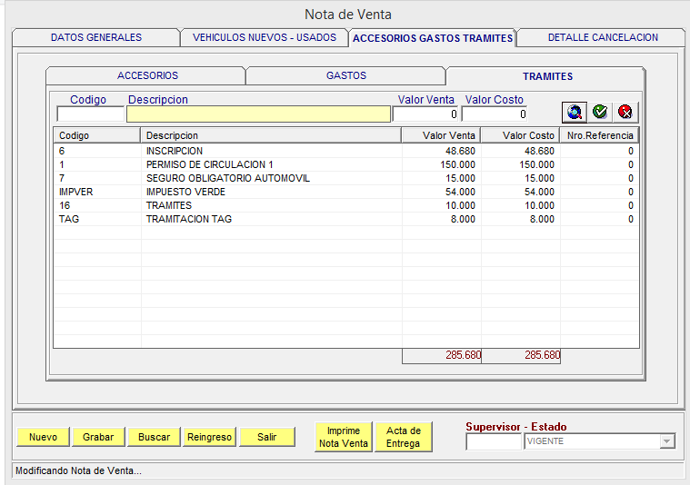

### Usados.

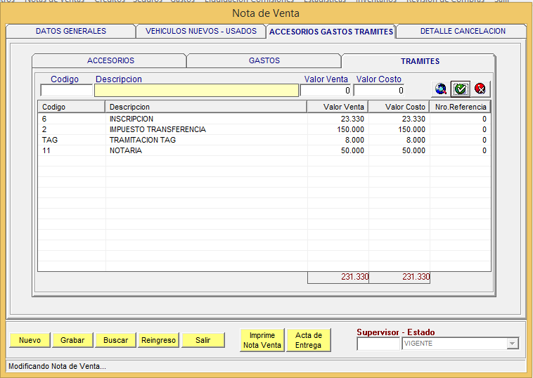

## Detalle de Cancelación.

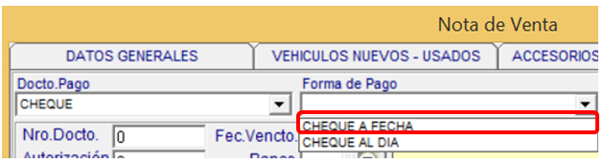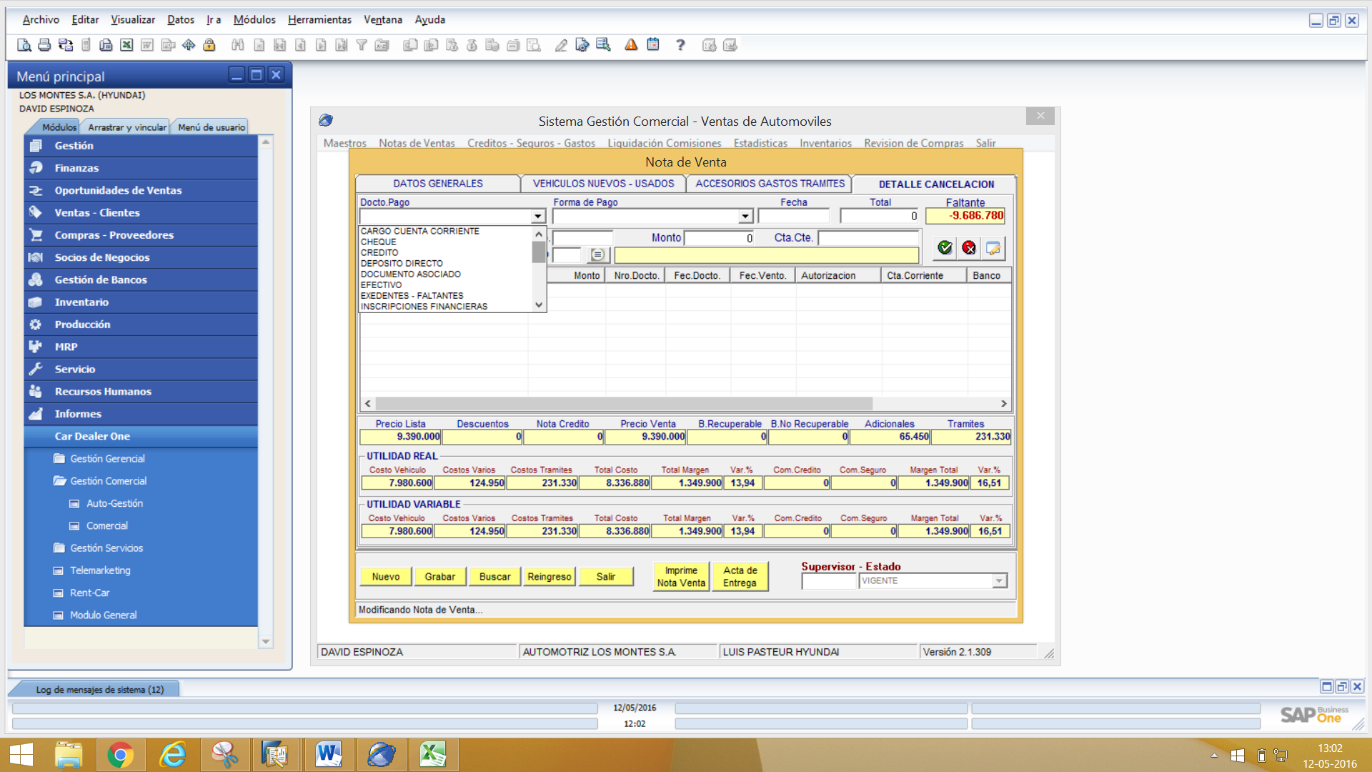Documento de Pago: Forma de Pago:

Como se debe ingresar la información

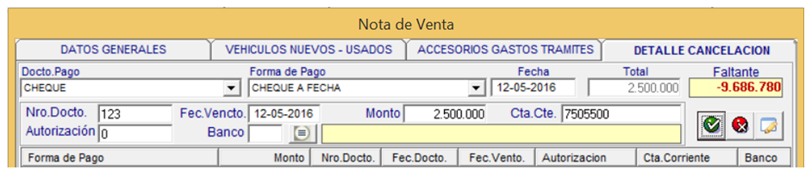

Cuando tenemos todos los campos completos, nos posicionamos en el icono  hacemos clic.

Con este proceso el cuadro de faltante se refleja un abono a la cuenta del cliente.

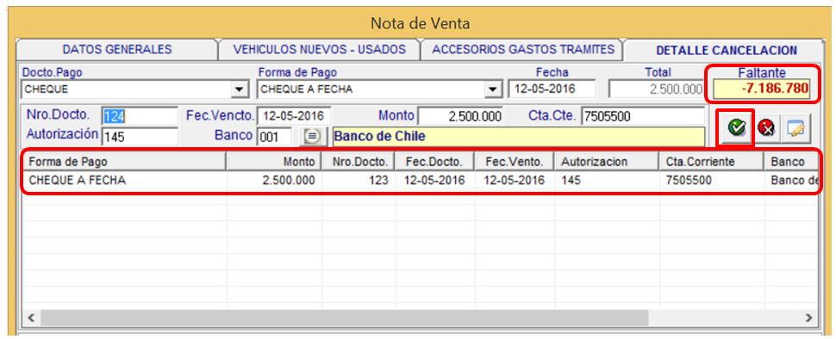

Si el cliente tiene asociado un crédito, debemos informar al Jefe de Sucursal, para su ingreso.

## Crédito.

Ingresamos en **Créditos – Seguros – Gastos.**

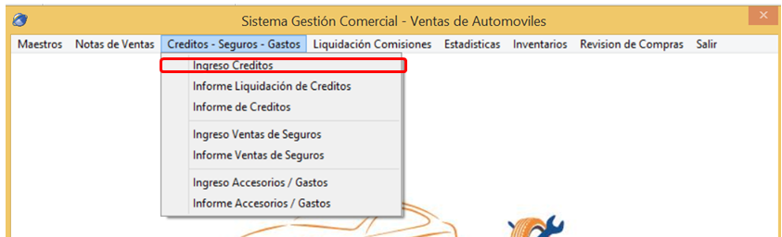

Ingresamos la nota de venta. Ejecutivo, Financiera, Tipo de crédito (CC, CI, Leasing.)

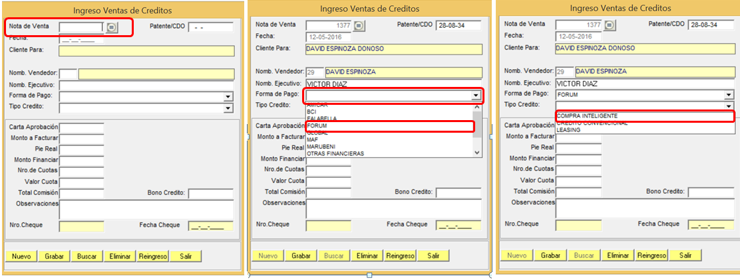

Completamos los siguientes campos con la Carta de Aprobación de la Financiera. Grabamos y automáticamente en la nota de venta se carga el monto a financiar. El recuadro de faltante se encuentra en 0.

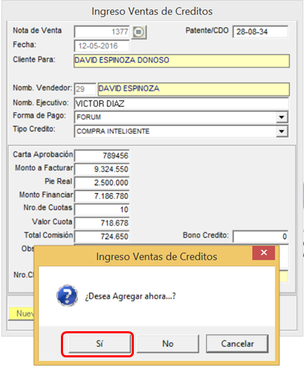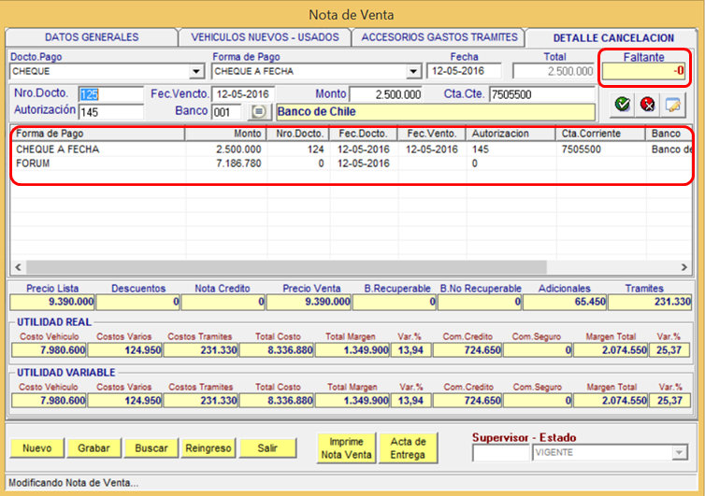

## Validación de Pagos

Modulo Ingreso pagos notas de ventas. Se abre el cuadro de mantención de pagos. Ingresamos la nota de venta. Muestra las condiciones de pago. El cajero debe validar los documentos. Cuando son ingresados en la autorización cambia de color de Rojo a Azul como se observa en la imagen 4.

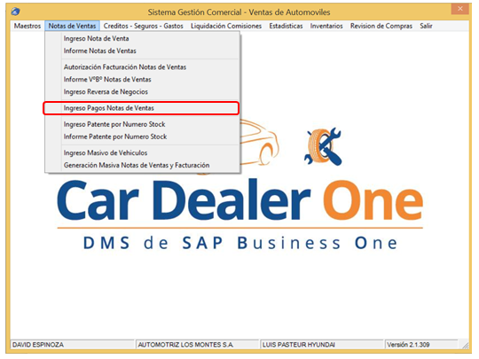

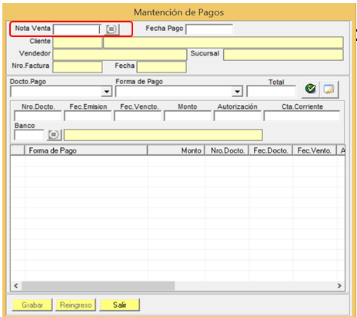

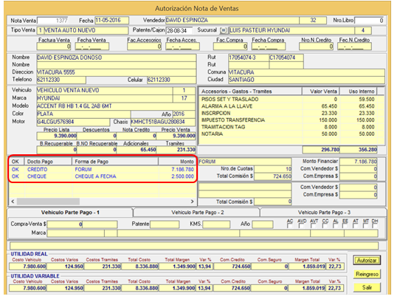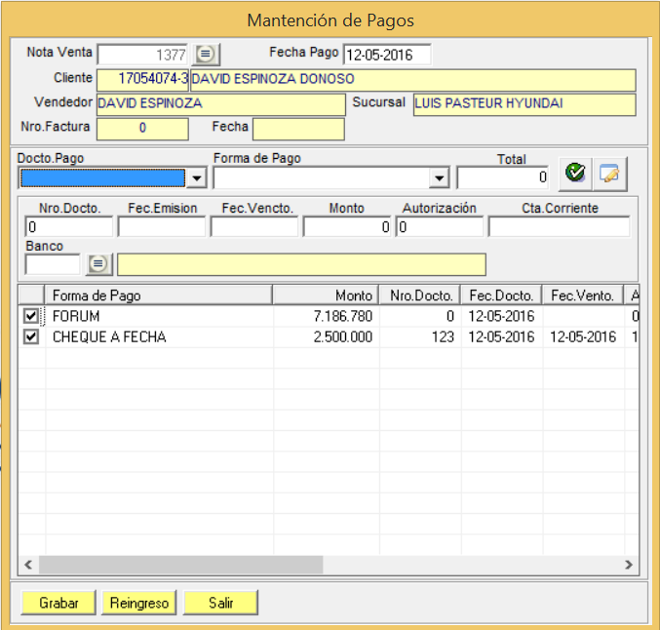

## Como se valida un vehículo en parte de pago.

La persona que debe autorizar el vehiculo en parte de pago es el Jefe de Usados asignado. Debe hacer clic en la pestaña de Ingreso de revision de compras. Completamos en el recuardo patente la unidadque se esta dejan en parte de pago.

